ERRATA K ZBORNÍKU „Navrhovanie oceľových mostov podľa Eurokódu ...
Miesto | Je nesprávne | Má byť správne
str.9, kap.5.2 | 5.2 Únavová odolnosť a únavové namáhanie oceľových konštrukcií mostov | 5.2 Únavová odolnosť a únavové namáhanie oceľových konštrukcií mostov (prof. Ing. Jozef Lapos, PhD.)
str. 87,  tab. 3.15, Most č.3: | 0 - (-20) = 20 | -20 - (-20) = 0
str. 87,  tab. 3.15, Most č.4: | 0 - (-20) = 20 | -20 - (-20) = 0
str. 91, 8. riadok nad vzorcom (3.6) | Aby nastalo... | aby nastalo...
str. 94 | c)... podľa tabuľky 3.2(c) v EN  d) 1993-1-10: Z_{c} = 4.  e)...  f)... | c)... podľa tabuľky 3.2(c) v EN 1993-1-10: Z_{c} = 4.  d) Voľné (neobmedzované) zmrašťovanie .... $Z_{d}=0$.  e) S predhrevom sa neuvažuje ...Z_{e} =0.
str. 98,  13. riadok zdola | ...haly, atď.), | ...haly, atď.,
str. 101 až 120 | doplniť k norme: STN 73 1401:1998 | STN 73 1401:1998 a STN EN 1993-1-10/NA
str. 102, vzorec (1) | T50% + T(t) | T50% + ΔT(t)
str. 102, vzorec (2) | T(R_{e})_{k} + 30 °C + T(t) | T(R_{e})_{k} + 30 °C + ΔT(t)
str. 107 Metóda 1. | jemnozrnné a 1,5 5% Ni ...  do 30 mm, R_{e} ≤310 MPa | jemnozrnné a 3% až 9% Ni ...  do 35 mm, R_{e} ≤ 355 MPa
str.107 Metóda 2. | KV = 27 J pre R_{e} ≤ 310 MPa  KV = 40 J pre R_{e} > 310 MPa | KV = 27 J pre R_{e} ≤ 355 MPa  KV = 40 J pre R_{e} > 355 MPa
str. 109 4.2.2.2 Postup | - rýchlosť deformácie ε  - stupeň tvárnenia za studena (εcf).. | - rýchlosť deformácie ε_{o} (s⁻¹)  - stupeň tvárnenia za studena ε_{cf}
str. 112,  vzorec (2.7) | T_{Ed} ≤ T_{Rd} | T_{Ed} ≥ T_{Rd}
str.133(pod tab.5.2.1) | parciálneho súčiniteľ | parciálneho súčiniteľa
str. 147, predposledný riadok | a priečne sily v stredných úsekoch je na obr. 5.2.13. | a priečne sily v podperových úsekoch je na obr. 5.2.13.
str.148 text pod obr. 5.2.13 | priečne sily podperových úsekoch | priečne sily v podperových úsekoch
str.151 | v obr. 5.2.17  n₂ = 20 000, n₃ = 60 000,  n₄ = 75 000, n₅ = 10 000 | n₂ = 50 000, n₃= 150 000,  n₄ = 75 000, n₅= 25 000
str. 151 vzorec v strede strany | $$Q_{m1}=\left(\frac{\sum{n_{i}\text{.}Q_{i}}}{\sum{n_{i_{i}}}}\right)=$$ | $$Q_{m1}={\left(\frac{\sum{n_{i}\text{.}Q_{i}^{5}}}{\sum{n_{i_{i}}}}\right)}^{\frac{1}{5}}=$$
str.164 obr. 5.2.25 | n₂ = 20 000, n₃ = 60 000,  n₄ = 75 000, n₅ = 10 000 | n₂ = 50 000, n₃ = 150 000,  n₄ = 75 000, n₅ = 25 000
str.165 vzorec v prvom riadku | $$Q_{m1}=\left(\frac{\sum{n_{i}\text{.}Q_{i}}}{\sum{n_{i_{i}}}}\right)=$$ | $$Q_{m1}={\left(\frac{\sum{n_{i}\text{.}Q_{i}^{5}}}{\sum{n_{i_{i}}}}\right)}^{\frac{1}{5}}=$$
str. 168 | na str. je viac chýb | preto namiesto pôvodnej str. je priložená nová str.168
Str. 176 | $$L_{\text{cr}}≥1,2$$ | $L_{\text{cr}}≥1,2$$ℓ$
str. 179, vzorec (6.2.4.13) | $$F_{\text{Ed}}={\text{Ce}}_{\text{0k}}α_{v^{2}}\frac{1}{α_{\text{cr}}−1}$$ | $$F_{\text{Ed}}={\text{Ce}}_{\text{0d}}α_{v^{2}}\frac{1}{α_{\text{cr}}−1}$$
str. 180, 8. riadok v Tab.6.2.4.1 | M_{Rk} [kNm] | M_{Rk} [MNm]
str. 181 | 6.2.4.1.4.2 Postup podľa STN 73 6202 | 6.2.4.1.4.2 Postup podľa STN 73 6205
str.189, druhý riadok zdola | $A_{\text{eff}}$= 33 733 mm² | $A_{\text{eff}}$= 34 733 mm²
str. 190, v strede | $$\begin{aligned}{\bar{λ}}_{\text{LT}}=\sqrt{\frac{\text{33 733 }×\text{400}}{\text{1,357}×\text{24,77 }\text{.}{\text{ 10}}^{6}×\text{0,8806 }}} \\ 0,\text{6751}\end{aligned}$$ | $$\begin{aligned}{\bar{λ}}_{\text{LT}}=\sqrt{\frac{\text{34 733 }×\text{400}}{\text{1,357}×\text{24,77 }\text{.}{\text{ 10}}^{6}×\text{0,8806 }}} \\ 0,\text{6851}\end{aligned}$$
str. 190, v strede | $$χ_{\text{LT}}=0,\text{8226}$$ | $$χ_{\text{LT}}=0,\text{8155}$$
str. 190, 8. riadok zdola | ${N_{\text{Rk}}}/{γ_{\text{M0}}}=$ $\text{33 733 }×\text{400}×{\text{10}}^{\text{-3}}$/ 1,0 = 13 493 kN, | ${N_{\text{Rk}}}/{γ_{\text{M0}}}=$ $\text{34 733 }×\text{400}×{\text{10}}^{\text{-3}}$/ 1,0 = 13 893 kN,
str. 190, 4. riadok zdola | $=\frac{1\text{0 455}}{\text{13 493 }×0,{\text{8226}}/{1,1}}=\text{1,036 }$> 1,0 | $=\frac{1\text{0 455}}{\text{14 893 }×0,{\text{8155}}/{1,1}}=\text{1,015 }$> 1,0
str. 198 | Obrázok 6.2.4.13 | Obrázok 6.2.4.14
str. 201, 16. riadok zdola | Závesy sú zvislé. | Závesy sú vo zvislých rovinách.
str. 268 | Tab. 7.8 ...únosností... | Tab. 7.8 ...odolností...
str. 268 | Tab. 7.9 ...únosností... | Tab. 7.8 ...odolností...
str. 271, [18] | ...SKSI a 22 EUR pre študentov. | ...SKSI.
str. 300 obr. 9.1a | 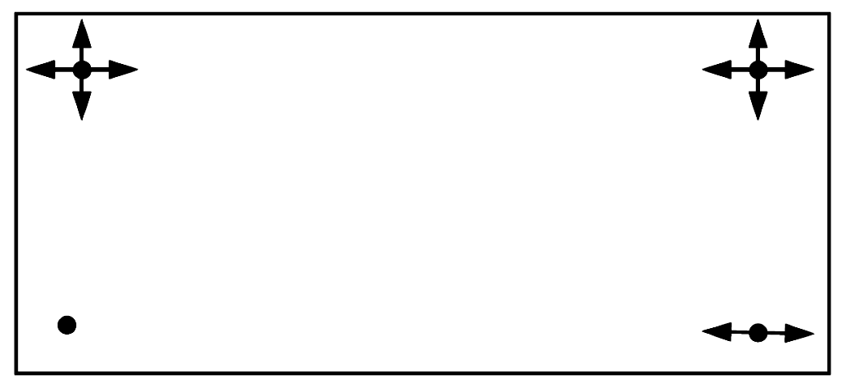
str.312 | [9.6] RA BERGER, G: Structural Bearings and Expansion Joints for Bridges.IABSE, 2002. | [9.6] Hudák, J.: Únavové namáhanie oceľových konštrukcií. Mana Con Prešov, 2003. ISBN 80-89040-20-9.

Obr. 5.2.28 Prierez a kategória detailu priečnika

Referenčný rozkmit napätia
Pre dynamický súčiniteľ $Φ_{2}=1,0\text{.}$
${Δσ}_{p}=\frac{M_{1p}}{I_{y}}\text{.}z_{3}=\text{60},\text{01} \text{MPa}$
Ekvivalentný rozkmit napätia podľa (5.2.3)
$Δσ=λ\text{.}Φ_{2}\text{.}{Δσ}_{p}=\text{136},\text{68} \text{MPa}$

Posúdenie priečnika na únavu
Porušenie mostnej konštrukcie na štátnej ceste 2. triedy môže mať závažné dôsledky. V prípade vyše storočného mosta treba nepochybne použiť metódu prípustného poškodenia. Preto parciálny súčiniteľ spoľahlivosti v únave sa z tab.5.2.1 berie hodnotou $γ_{\text{Mf}}=1,\text{15}$.
Pre danú referenčnú hodnotu ${Δσ}_{C}=\text{90} \text{MPa}$
sa posúdenie na únavu vykoná podľa podmienky (5.2.8)

$γ_{\text{Ff}}\text{.}{Δσ}_{E2}≤\frac{{Δσ}_{C}}{γ_{\text{Mf}}}$
$γ_{\text{Ff}}\text{.}{Δσ}_{E2}=\text{136},7 \text{MPa}≤\frac{{Δσ}_{C}}{γ_{\text{Mf}}}=\text{78},3 \text{MPa}$

168

